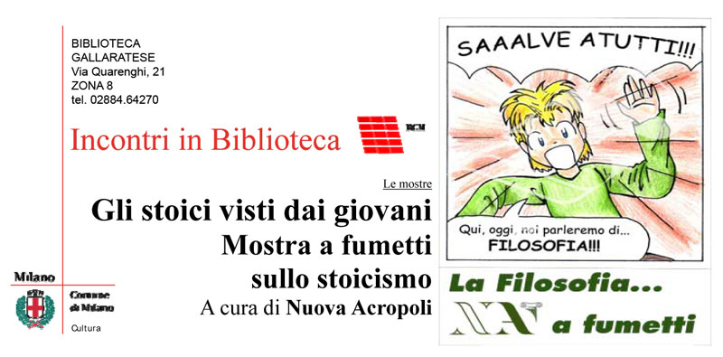
GLI STOICI VISTI DAI GIOVANI
mostra ad ingresso libero:organizzata dall’associazione Nuova Acropoli
mostra itinerante a fumetti sulla filosofia nata sotto i portici di Atene nel 308 a.C. e sviluppatasi a Roma fino al III secolo d.C.

Dal 18 al 30 aprile 2011
nell’ambito di Incontri in Biblioteca del Comune di Milano presso la
Biblioteca Comunale Gallaratese
c/o Centro Commerciale Bonola
Milano – via Quarenghi 21 - ZONA 8 tel. 02/884.64270
Orari di apertura: lun - mar- gio - ven : 9.00 - 22.00, mercoledì: 14.00 - 19-15, sabato: 9.00 - 19.15

